วิธีสมัคร ขอ รหัส egp เพื่อใช้งานในระบบจัดซื้อจัดจ้างภาครัฐ

- ผู้สมัคร ต้องมี e-mail ที่เป็น obec mail ก่อน จึงจะขอรหัสได้ หากไม่มี mail ให้ขอ mail ดังนี้
- เข้า web http://register.obecmail.obec.go.th/app2/CreateUsers.aspx จะเข้าสู่หน้าจอ
- เลือกสังกัด เลือก โรงเรียนที่สังกัด
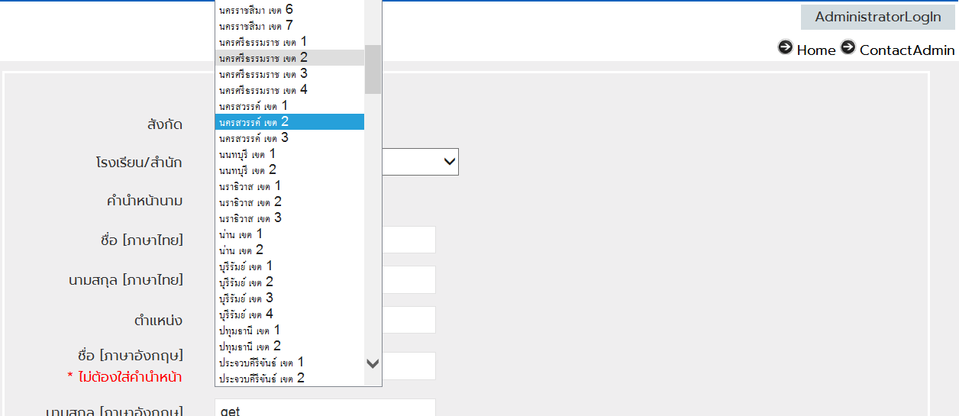
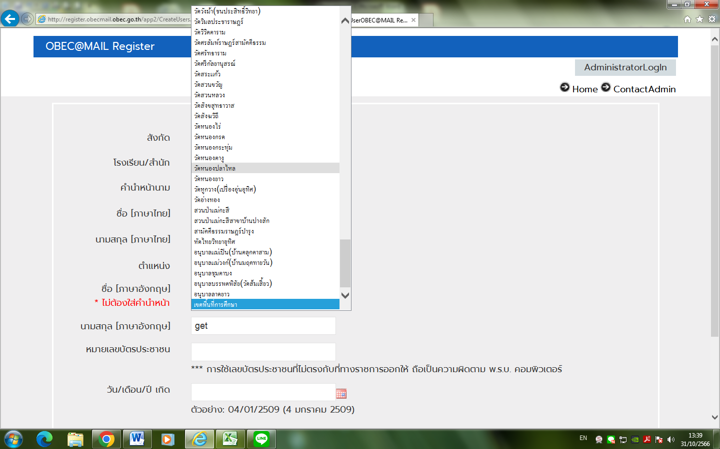
- กรอกข้อมูลส่วนตัว กดบันทึก ระบบ จะขึ้นหน้าจอ บอก mail address Username และ Password ให้ทราบ และจดไว้
- เมื่อได้ email แล้ว ให้ เข้าไปขอสมัครเข้าใช้งานในระบบ egp โดยเข้า link ระบบจัดซื้อจัดจ้างภาครัฐ http://www.gprocurement.go.th/ จะขึ้นหน้าจอ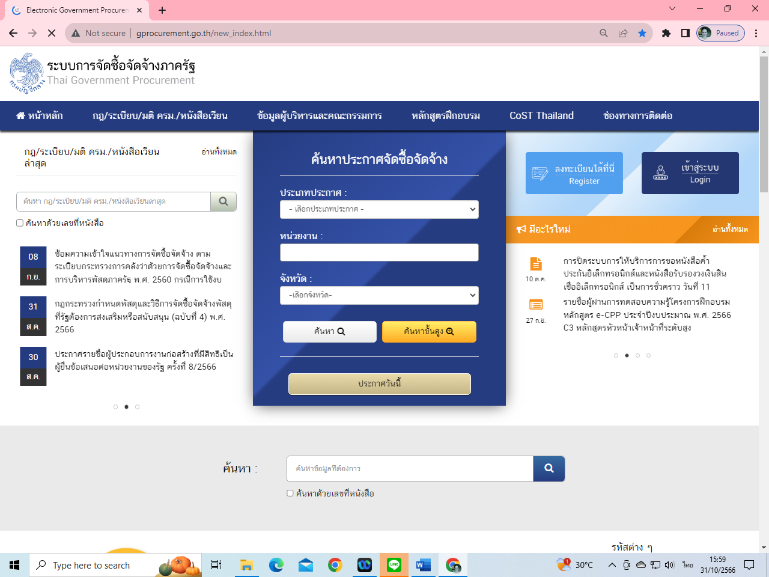
-2-
- คลิก ปุ่ม ลงทะเบียนได้ที่นี่
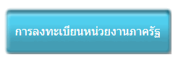
คลิก การลงทะเบียนหน่วยงานภาครัฐ

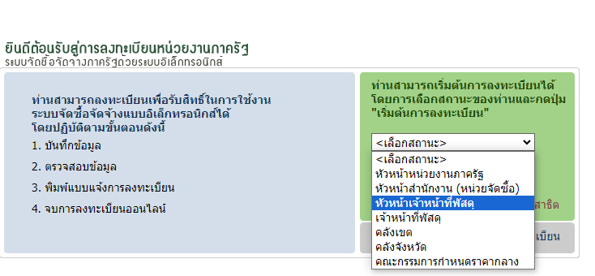
- เลือกสถานะ ถ้าจะสมัคร เจ้าหน้าทีพัสดุเลือกเจ้าหน้าที่ ถ้าสมัครหัวหน้าเจ้าหน้าที่เลือกหัวหน้าเจ้าหน้าที่

- กดเริ่มต้นการลงทะเบียน
- ประเภทหน่วยงานเลือก ส่วนราชการ ประเภทย่อยหน่วยงานเลือก ส่วนราชการประเภท สถานศึกษา รหัส/ชื่อหน่วยงาน เลือกแว่นขยาย
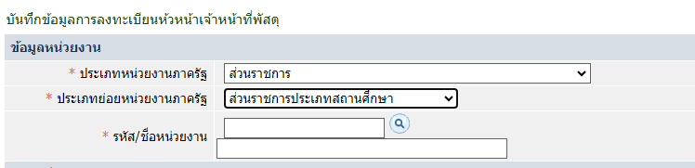
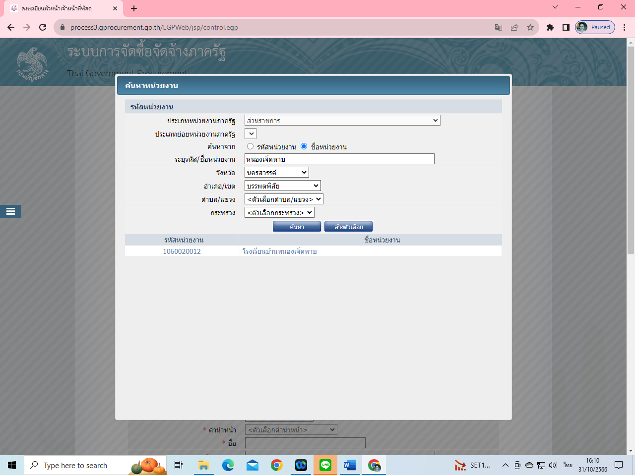
- เลือก ชื่อหน่วยงาน กรอกชื่อ รร จังหวัด อำเภอ กดค้นหา ระบบจะขึ้นชื่อ โรงเรียน และรหัสหน่วยงาน คลิกเลือกแถว

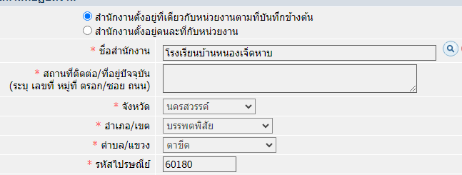
- ระบบจะขึ้นชื่อ รร ให้

-3-
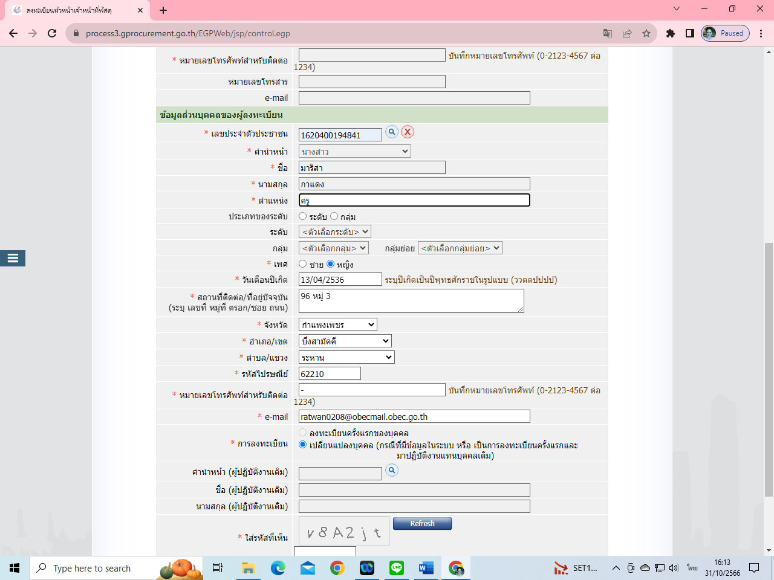
- ในแถบข้อมูลส่วนบุคคลของผู้ลงทะเบียน กรอกเลข 13 หลักแล้วกดแว่นขยาย ถ้าเคยสมัครแล้ว ระบบจะขึ้นชื่ออัตโนมัติ แต่ถ้ายังไม่เคยสมัคร ให้กรอก ชื่อ นามสกุล ตำแหน่ง วันเดือนปีเกิด ที่อยู่ ตามบัตรประชาชน
- ในช่อง e-mail ให้กรอก e-mail obec ที่ได้สมัครใหม่ เมื่อสักครู่ โดยให้กรอก email address ที่ระบบสร้างให้
- การลงทะเบียน ให้เลือก เปลี่ยนแปลงบุคคล แล้วกดแว่นขยาย คลิกเลือกบุคคลเก่า ที่เราต้องการเปลี่ยน ใส่รหัสที่เห็น แล้วกดลงทะเบียน

- พิมพ์เอกสาร แบบแจ้งการลงทะเบียนฯ ออกเลขที่ ศธ ลงวันที่ ลงชื่อ ผอ.รร หรือรักษาการ แนบสำเนาบัตรประชาชนที่รับรองสำเนาถูกต้อง
- ส่งไปทาง e-mail nsn@cgd.go.th เพื่อให้คลังจังหวัด อนุมัติ โดยให้ส่งภายใน 10 วัน มิฉะนั้น ระบบจะลบข้อมูลการลงทะเบียน
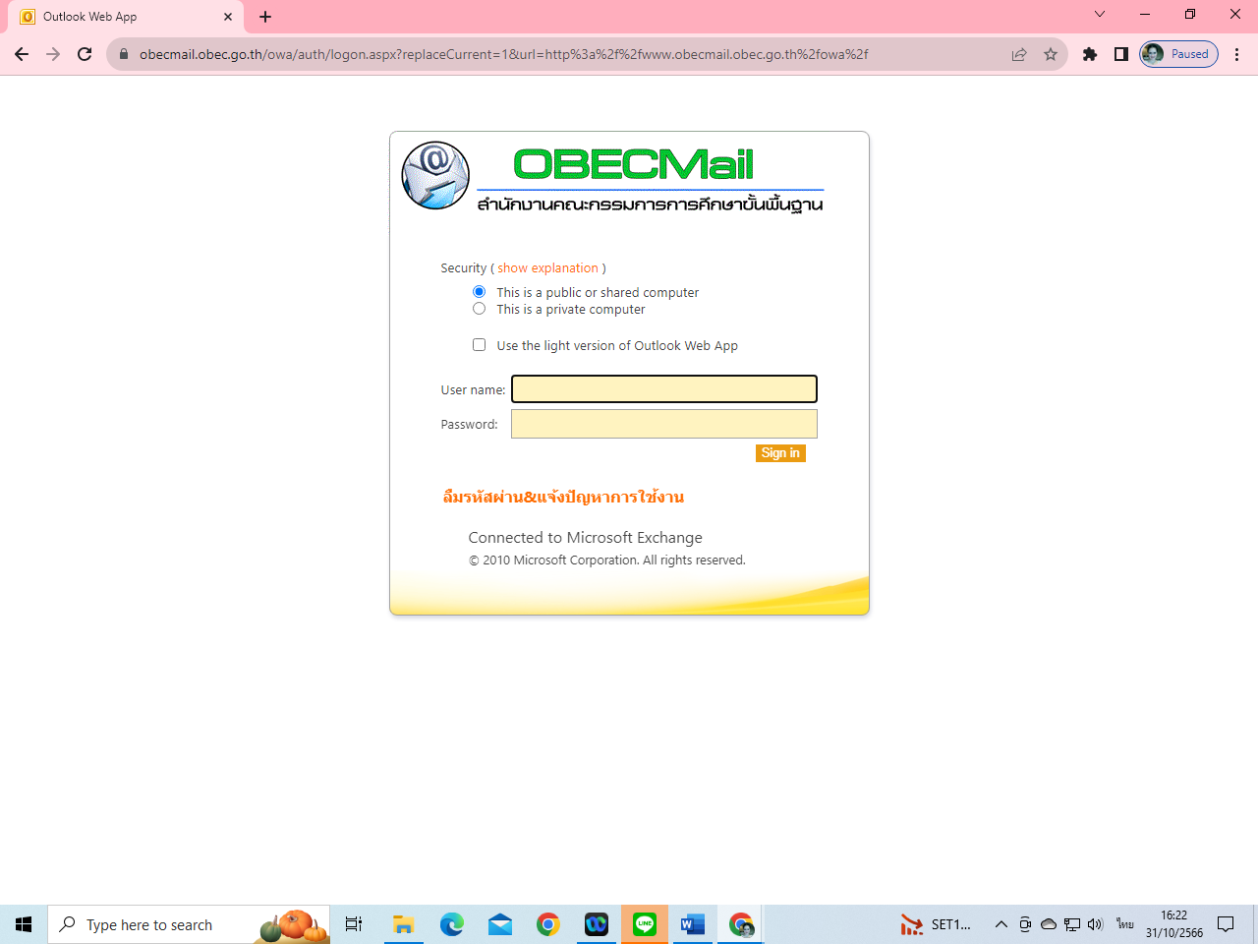

- เมื่อส่ง e-mail แล้วรอ ระบบประมวลผล ประมาณ 1 วัน ให้เข้าไปใน obec mail https://www.obecmail.obec.go.th/ กรอก user name และ password ที่ระบบ ให้ไว้

-4-
- เมื่อกด sign in แล้ว ระบบจะขึ้นหน้าจอ
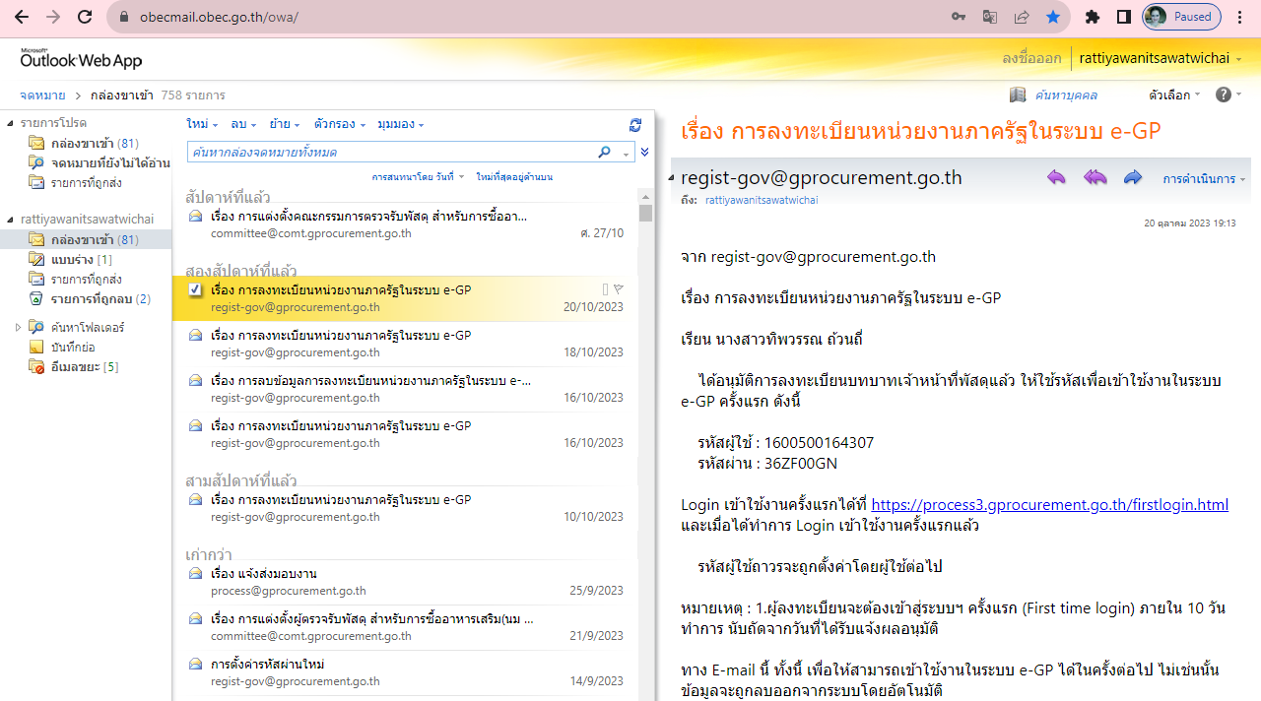
- คลิก กล่องขาเข้า เรื่อง การลงทะเบียนหน่วยงานภาครัฐในระบบ e-GP ด้านขวา จะแจ้งรหัสผู้ใช้และรหัสผ่าน ต้อง login เข้าใช้งานครั้งแรก โดยคลิก ที่บรรทัดรายการhttps://process3.gprocurement.go.th/firstlogin.html
- กรอกรหัส ผู้ใช้และรหัสผ่าน ที่ระบบให้มา กดตกลง แล้วระบบจะให้ตั้งรหัสผ่านใหม่ โดยให้ มี ตัวอักษรตัวใหญ่ ตัวเล็ก และตัวเลข ทั้งหมด 8 หลัก ให้จดบันทึกไว้ (กันลืมค่ะ)
หากผู้ใช้ ลืมรหัสผ่าน ให้ดำเนินการดังนี้
- เข้า ระบบจัดซื้อจัดจ้างภาครัฐ http://www.gprocurement.go.th/ จะขึ้นหน้าจอแล้วคลิกเข้าสู่ระบบ
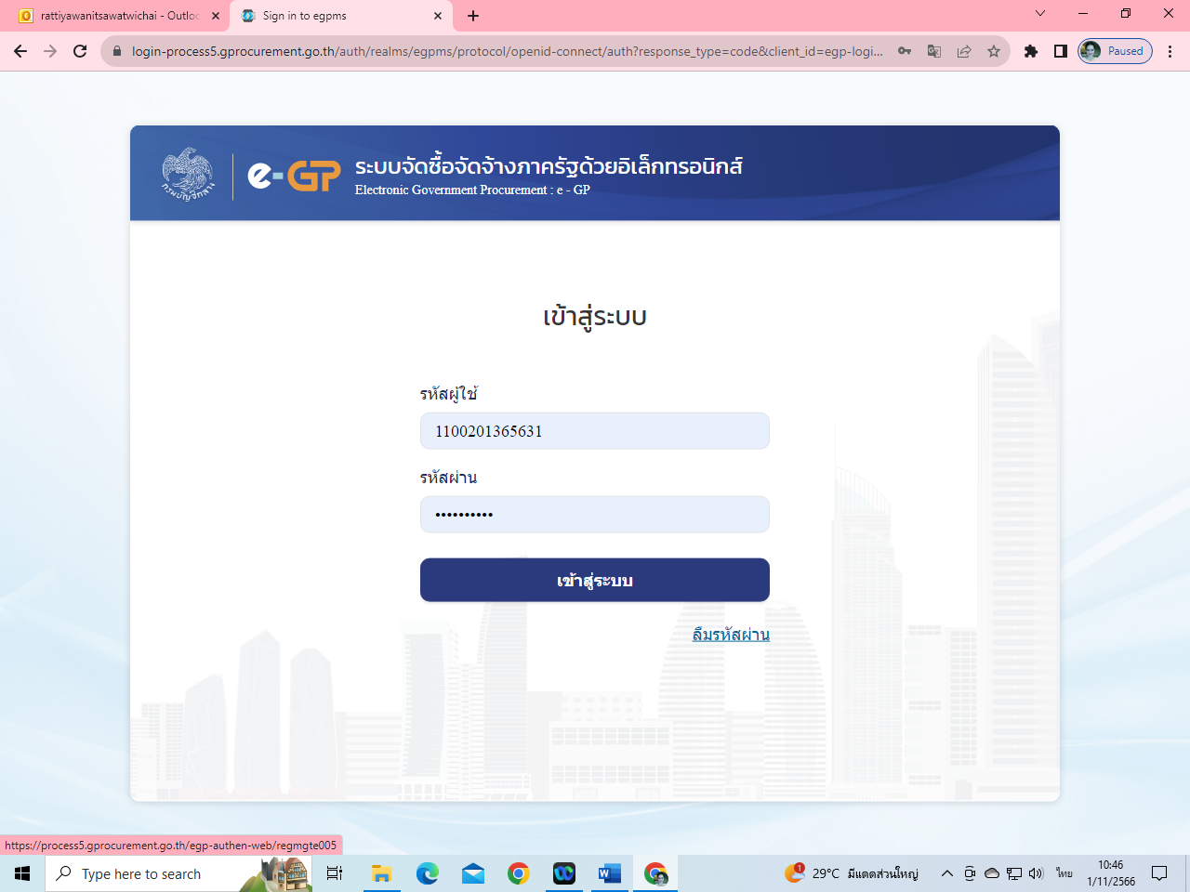
- ระบบจะขึ้นหน้าจอ กดลืมรหัสผ่านด้านล่าง

-5-
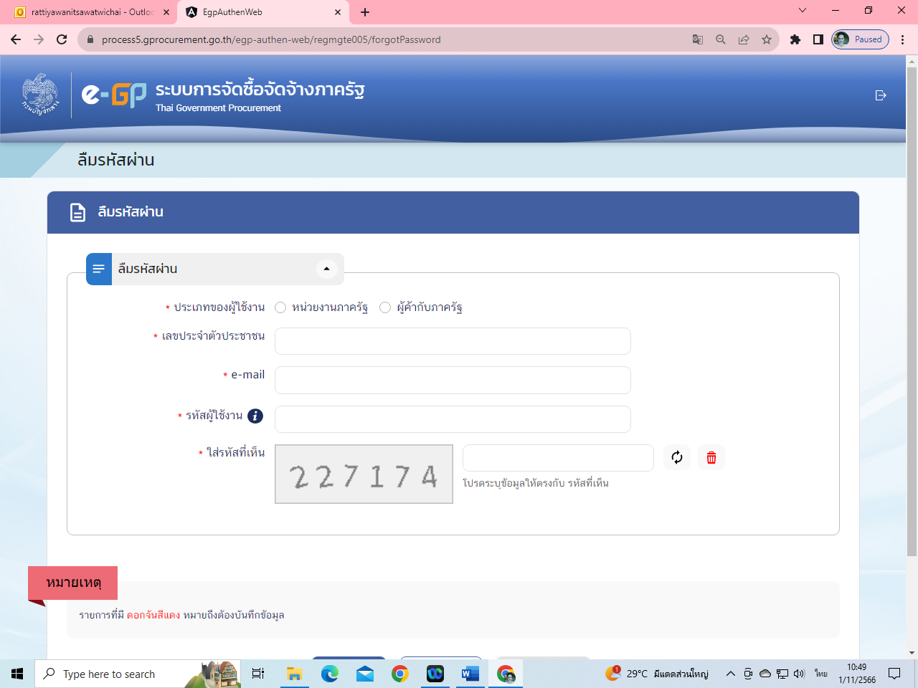
- เลือก หน่วยงานภาครัฐ กรอกเลขประชาชน e-mail รหัสผู้ใช้กรอกเลขบัตรประชาชน ใส่รหัสที่เห็น แล้วกด ยืนยัน
- ระบบจะแจ้งรหัสผ่านไปที่ e- mail แล้วเข้าไปดำเนินการตามข้อ 15-18

สำหรับ ผู้ใช้เดิมที่ใช้รหัสเดิมอยู่แล้ว สามารถเข้าไปแก้ไขข้อมูลส่วนตัวได้
โดย เข้าเว็บไซต์ ระบบจัดซื้อจัดจ้างภาครัฐ http://www.gprocurement.go.th/
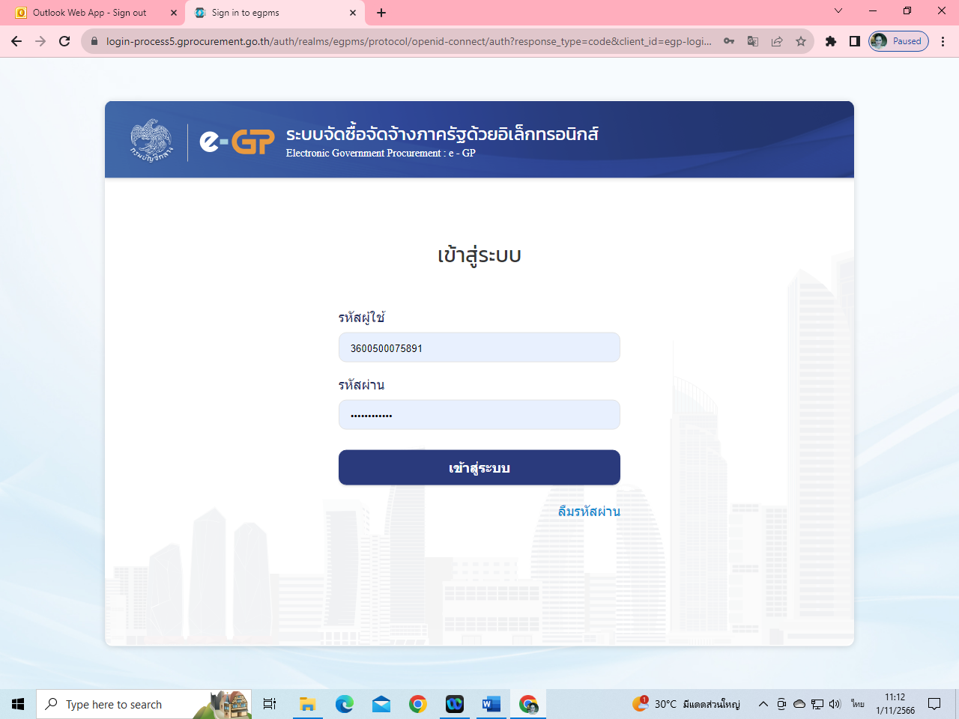
- คลิกเข้าสู่ระบบ กรอก รหัสผู้ใช้ และรหัสผ่าน ที่ระบบให้มา กดเข้าสู่ระบบ

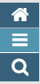
- คลิก ขีด สามขีด ด้านซ้าย

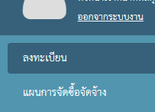
- เลือก ลงทะเบียน

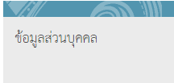
- เลือก ข้อมูลส่วนบุคคล ผู้ใช้สามารถแก้ไขข้อมูลส่วนตัวได้ และเพื่อความสะดวกในการใช้งาน ให้เข้าไปแก้ไข email ให้เป็นของตนเอง

